未就学児緊急点検対策一覧
【岩保育園】
番号 | 路線名 | 箇所名・  住所 | 移動経路の状況・  危険の内容 | 対策内容 | 事業主体 | 対策年度
1 | 市道 岩滝2号線 | 岩小学校前交差点 | 交差点の安全対策 | 車線分離標の設置 | 岐阜市 | R1
2
3
4
5
6
7
8
9
10
【対策検討メンバー】施設、岐阜土木事務所道路課、岐阜市子ども未来部子ども保育課、岐阜市基盤整備部道路維持課、
岐阜中警察署交通第一課
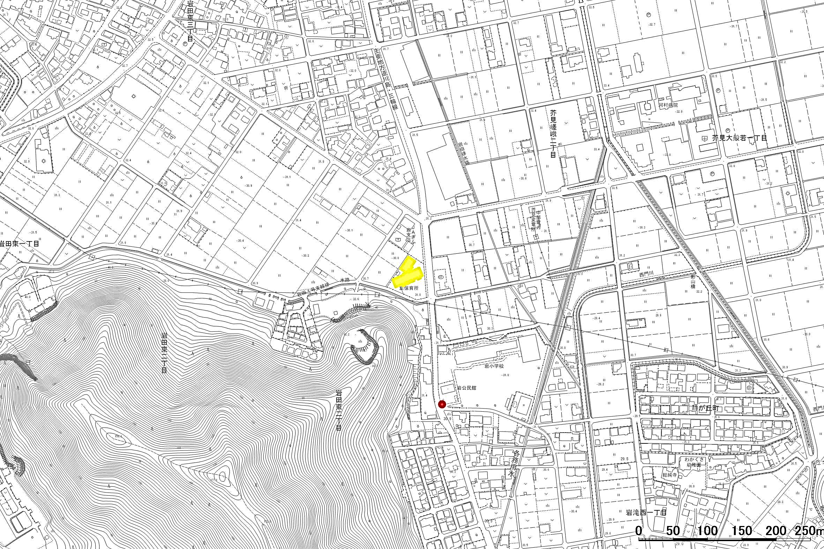
未就学児緊急点検対策箇所図【岩保育園】
Ｎ

1車線分離標の設置

